S. | 21. 8.  ob 7.⁰⁰  ob 14³⁰  ob 17.⁰⁰ | Pij X., papež; Sidonij (Zdenko), škof;  + Jakob Burgar  -za blagoslovljen in srečen zakon  -za blagoslovljen in srečen zakon
N. | 22. 8.  ob 8.⁰⁰  ob10.⁰⁰ | 21. ned. med letom; Devica Marija Kraljica  - za žive in pokojne farane  + Franc Turk (duhovnik) in starši Turk  + Marina Jagodic
NAMENI SV. MAŠ od 9. 8. do 22. 8. 2021

OZNANILA IN OBVESTILA od 9. 8. do 22. 8. 2021
21. nedelja med letom

»Toda med vami so nekateri, ki ne verujejo.« Jezus je namreč od začetka vedel, kateri ne verujejo in kdo ga bo izdal. Govóril jim je: »Zaradi tega sem vam rekel: Nihče ne more priti k meni,
če mu ni dano od Očeta.« Po tistem je mnogo njegovih učencev odšlo in niso več hodili z njim. Jezus je tedaj rekel dvanajstérim: »Ali hočete tudi vi oditi?« Simon Peter mu je odvrnil »Gospod, h komu naj gremo?
Besede večnega življenja imaš.«
(Jn 6,64–68)

ČIŠČENJE IN KRAŠENJE CERKVE: Zahvaljujem se skupinam št. 1, 2 in 3 iz Adergasa, za čiščenje in krašenje cerkve. Za naslednje 14 dni je na vrsti v soboto, 14. 8. skupina št. 4 iz Adergasa, v soboto 21. 8. pa je na vrsti skupina št. 1 iz Trate. Hvala tudi za rože iz domačega vrta za cerkev.

Starejša dama vstopi v avtobus z mačko, papigo in želvo. Ko voznik avtobusa vidi ta mali živalski vrt reče: »Draga Gospa, to je javno prometno sredstvo ne pa Noetova Barka«
P. | 9. 8.  ob 20.⁰⁰ | Terezija B. od Križa (Edit Stein), mučenka soz. Evrope  + Apolonija Kne, 7. dan
T. | 10. 8.  ob 19.⁰⁰ | Lovrenc , diakon , mučenec ;Arhangel, redovnik  TRATA: Janez Ribnikar in Nina Petek  + Stane Jenko
S. | 11. 8.  ob 7.⁰⁰ | Klara (Jasna) devica, redovna ustanoviteljica; Suzana  -za spravo v slovenskem narodu
Č. | 12. 8.  ob 20.⁰⁰ | Ivana Šantalska, vdova, redovnica; Lelija, devica  + Frančiška Maček (obl.)  + Jože Kešnar
P. | 13. 8.  ob 20⁰⁰ | + Poncijan, papež in Hipolit, duhovnik, mučenec  + Marija Ahčin (obl.)  + Jožefa Ogris
S. | 14. 8.  ob 15.⁰⁰  ob 20.⁰⁰ | Maksimilijan Kolbe, duhovnik, mučenec; Evzebij, duhovnik  - poročna slovesnost  + Boštjan Novak (obl.)
N. | 15. 8.  ob 8.⁰⁰  ob 10.⁰⁰ | MARIJINO VNEBOVZETJE – VELIKI ŠMAREN  - za žive in pokojne farane  + Mito Trefalt (obl.)  + Andrej Ropret
P. | 16. 8.  ob 20.⁰⁰ | Rok, romar, spokornik, Štefan I. Ogrski kralj  + Marija Peric  + Ljudmila Nastran
T. | 17. 8.  ob 20.⁰⁰ | Evzebij, papež, mučenec; Hiacint poljski duhovnik  TRATA +++ Mrkčovi  + Franc Grilc
S. | 18. 8.  ob 7.⁰⁰ | Helena (Alenka), cesarica.; Leonard, opat;  + Angelca Kestner
Č. | 19. 8.  ob 20.⁰⁰ | Janez Eudes , duhovnik; Ludvik Toulouški škof; , papež  + Franc Rozman (obl.)  + Anica Vreček
P. | 20. 8.  ob 20.⁰⁰ | Bernard, opat, cerkveni učitelj; Samuel (Samo), prerok  + Vinko Cuderman

PRED NAMI JE ŠE ZADNJI DEL POČITNIC IN DOPUSTOV. Prav kmalu bo tu 1. september, ko vsi upamo, da se bodo zopet odprla vrata šol in veroučnih učilnic. Močno upam, da se epidemija ne bo ponovila, zato vam vsem, ki ste še več ali manj zdravi, da se čim prej cepite in s tem pripomorete k čim večjemu zdravju našega naroda. Če se bomo cepili imamo zaradi tega veliko manjšo verjetnost, da ne bomo zboleli. Če bomo zboleli bodo posledice zagotovljeno bistveno manjše. S tem pa zagotovo tudi ne nazadnje koristimo sebi in osebnemu zdravju in udobju. Pa še sami se lahko odločite katero cepivo boste prejeli.
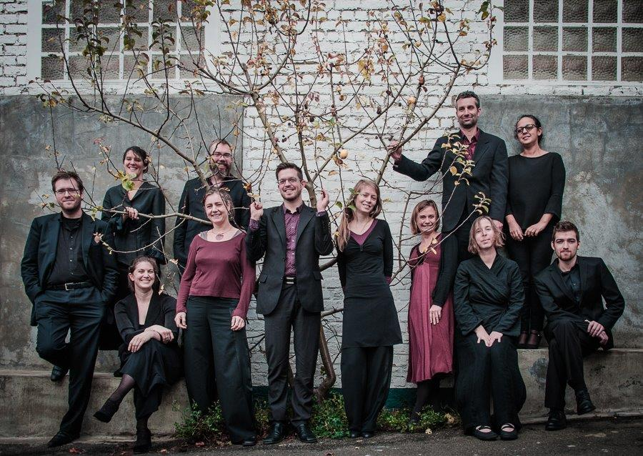
Grafika: Sabina Zorman
9. 8. 2021 leto XXXIII št. 16

ADERGAS: nedelja, 8. 8. ob 20h
Spored: Johann Sebastijan Bach
Na podlagi koncertov in kantat je mogoče rekonstruirati glasbo, ki jo je Johann Sebastijan Bach izvajal kot solist z orkestrsko spremljavo.
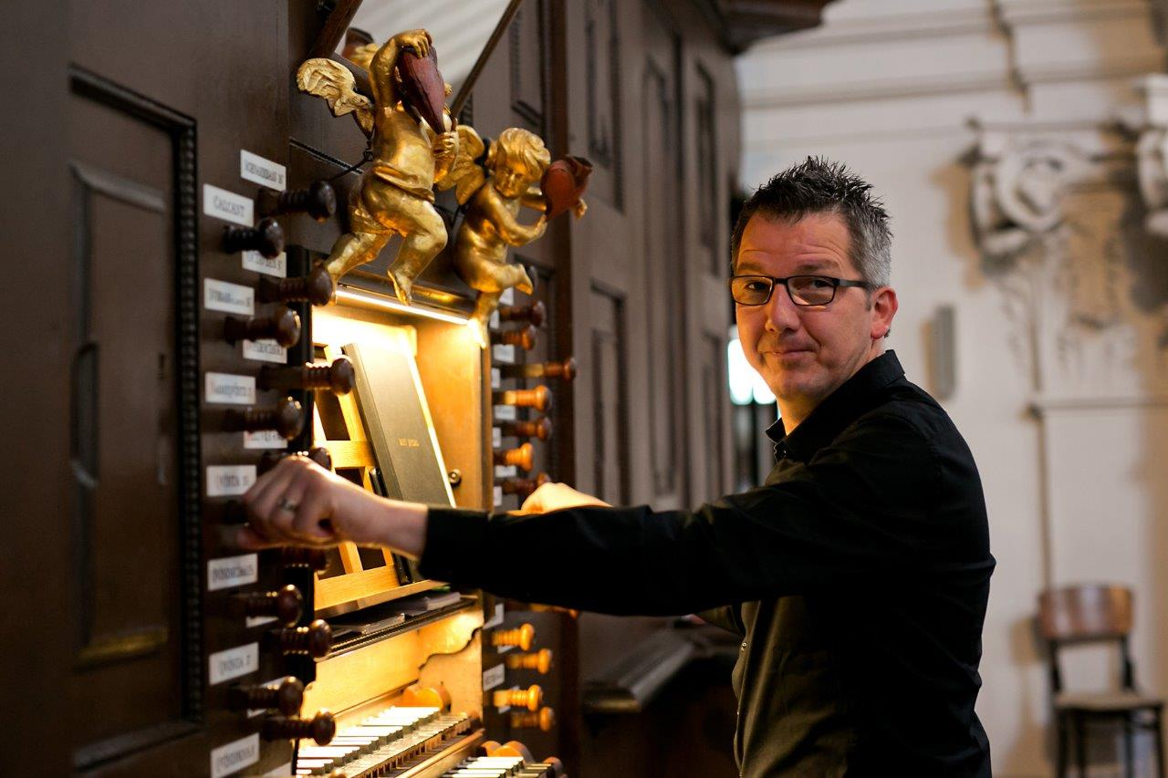
BART JACOBS orgle
LES MUFFATTI – BRUSELJSKI BAROČNI ORKESTER
Birgit Goris, Marie Toriu, Izana Soria Llorente 1. violine
Jorlen Vega, Laurent Hulsbosch, Marianne Herssens 2. violine Sylvestre Vergez, Louise Moreau violi
Phyllis Bartolomeus violončelo Benoît Vanden Bemden kontrabas Bart Rodyns čembalo
PRAZNOVANJE 250 LETNICE posvetitve naše župnijske cerkve bomo imeli v nedeljo, 10. oktobra. Slovesnost bo vodil škof dr. Franc Šuštar. Na ta slovesen praznik se bomo pripravili z duhovno obnovo. Prva seje ŽPS – ja v septembru bo namenjena temu praznovanju. Več v naslednjih Oznanilih.
KONCERT VOKALNE SKUPINE KVATROPRICI BO 10. 8. ob 20.00 na ploščadi pred župnijsko cerkvijo v Adergasu. Vstopnice za koncert dobite na Petrolovih servisih in Eventim, cena vstopnice je 22 €.

Ob smrti + Apolonije Kne ste darovali namesto cvetja in sveč za sv- maše: sin Aleksander za 2, sosedje za 6, Šinkovčevi za 1, Rajko Rozman za 1, Viktor Pungartnik za 1, KUD pod Lipo Adergas za 1 in Metka Pucelj za 1 sv. mašo. Bog vam povrni za vaš dar, pokojni Apoloniji večni mir v božjem kraljestvu.

Župnija Velesovo, Adergas 1, 4207 Cerklje na Gor. Izdal in odgovarja:
Slavko Kalan, župnik; tel.: 25-28-500 ali 041/755-404 elektronski naslov: slavko.kalan@rkc.si ŽUPNIJSKA SPLETNA STRAN: www.zupnija-velesovo.si ŽUPNIJSKI TRR: SI 56 0433 1000 3327 797

MARIJINO VNEBOVZETJE

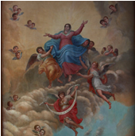
15. avgusta obhaja Cerkev najpomembnejši Marijin praznik v liturgičnem letu: Marijino vnebovzetje. Na koncu svojega zemeljskega življenja, je bila Marija z dušo in telesom vzeta v nebesa, torej v slavo večnega življenja v polno in popolno občestvo z Bogom.
Častitljivi papež Pij XII. je 1. novembra 1950 slovesno razglasil to dogmo. Formulacija dogme pravi takole: 'Na ta način je vzvišena Božja Mati, nedoumljivo združena z Jezusom Kristusom od vekomaj z eno samo odločitvijo vnaprejšnje izvolitve, brezmadežna ob svojem spočetju, čista Devica v svojem Božjem materinstvu, velikodušna tovarišica svojega Božjega Odrešenika, ki je prispela do konca z zmago nad grehom in njegovimi posledicami in kot krono vseh posebnih časti dosegla, da je bila obvarovana trohnenja v grobu in premagala smrt, kot njen Sin, bila vzeta z dušo in telesom v slavo Nebes, kjer sije kot Kraljica na desnici svojega Sina, večnega nesmrtnega Kralja'.
To je torej jedro naše vere v vnebovzetje: verjamemo, da je Marija kakor Kristus, njen Sin, že premagala smrt in slavi zmago v nebeški slavi s polnostjo svojega bitja 'z dušo in telesom'!
Benedikt XVI.

